Guayaquil 12 de noviembre del 2018

Integrantes:

Danny De La A

Fernando Moreno

**Proyecto del primer parcial de la materia Organización de computadores**

**Serie de Fibonacci**

1. **Implementación en C**

Para la implementación en C, se usó solo la librería std.lib la cual nos importa la función printf para poder imprimir en pantalla los resultados obtenidos. El programa se probo con la terminal de Ubuntu de la siguiente manera.

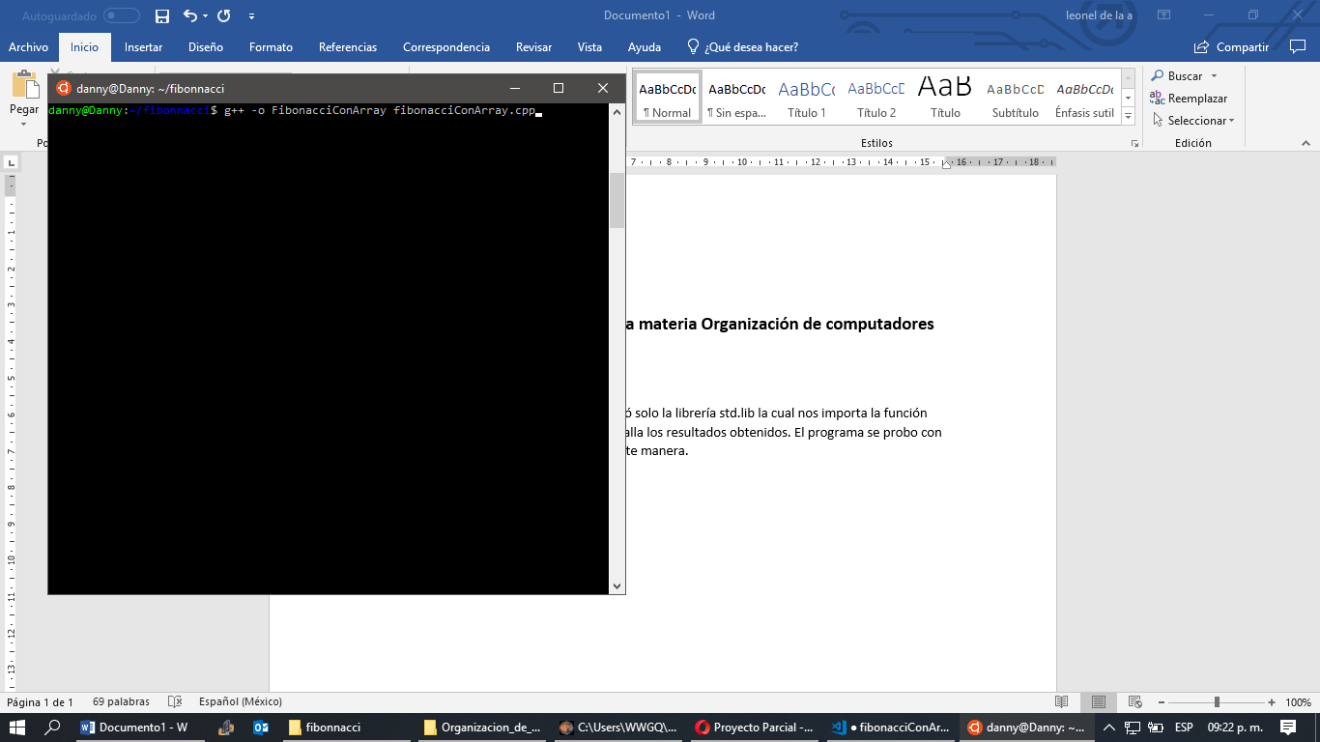

Esto lo que hace es crear un ejecutable llamado “FibonacciConArray”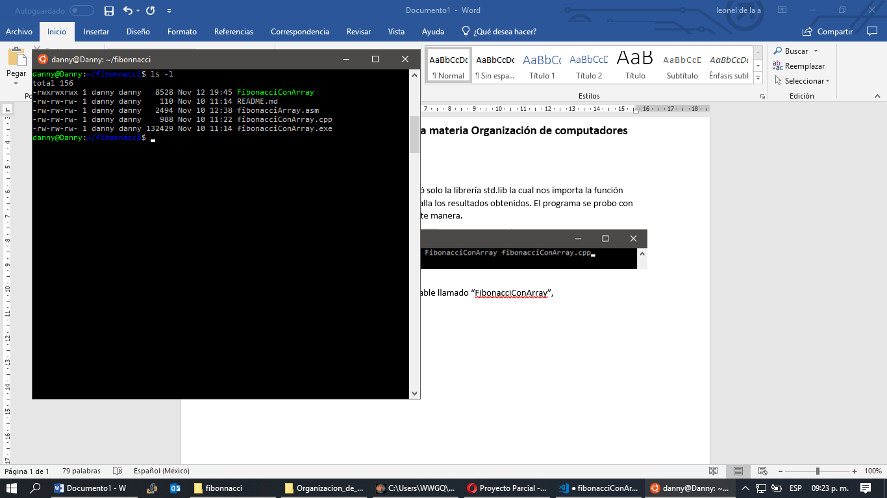.

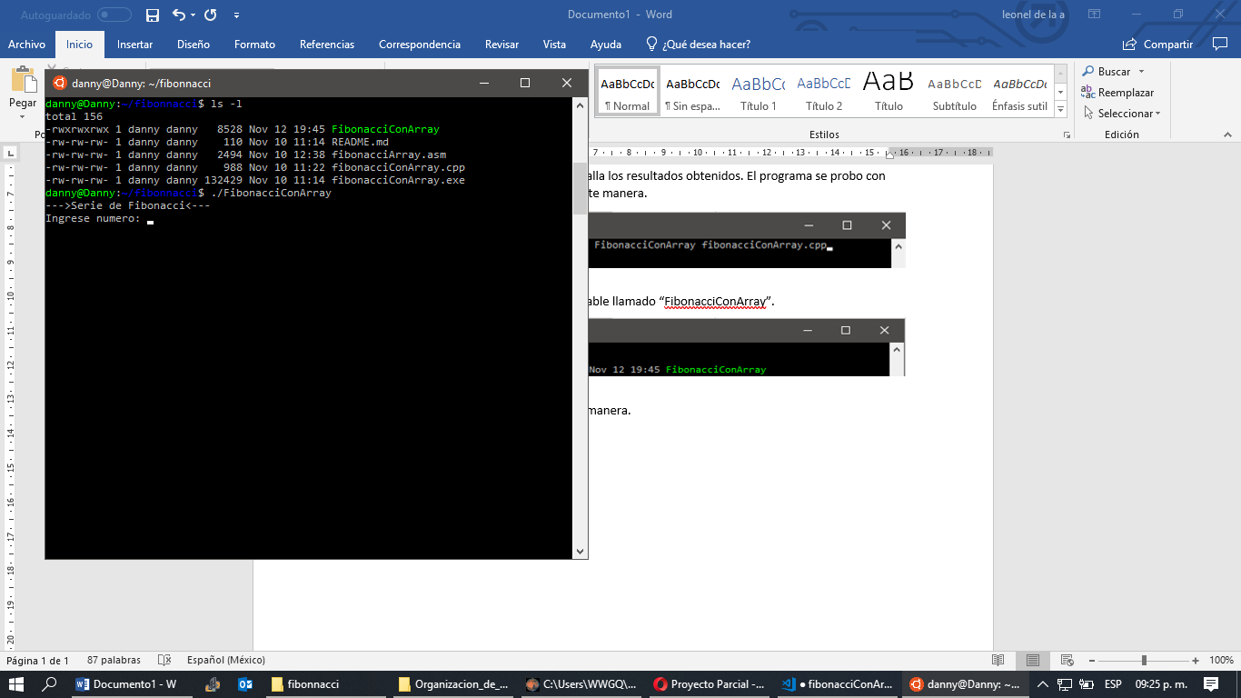 El cual se ejecutará de la siguiente manera.

Las restricciones del programa es que la serie solo se calcula a partir de números positivos enteros mayores a 1, el cual deber de ser ingresado por teclado por parte del usuario. Por ejemplo:

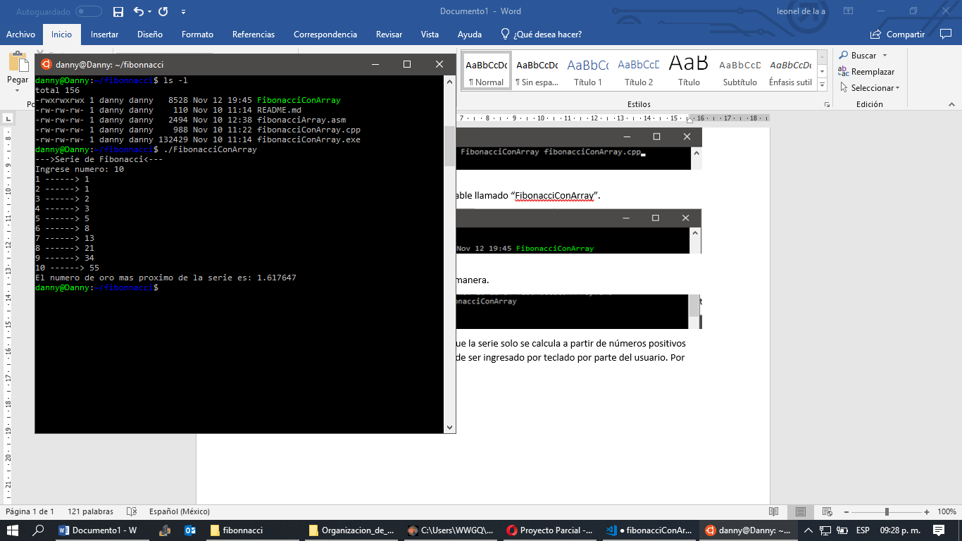

También el programa calcula el número de oro conocido como la razón aurea más aproximado (se lo obtiene dividiendo el último número con el penúltimo). Es número se encuentra muy a menudo en nuestro planeta, por ejemplo: En los caparazones de los caracoles, en el mundo del arte la mona liza, las meninas (Velásquez), etc. [1]

Como otra restricción que hay que acotar para la serie de Fibonacci implementada en c es que **solo se puede calcular la serie hasta el número en la posición 92,** es decir al momento de ingresar un número en “Ingrese un número”, debe de ser mayor a 1 y menor a 93.

Además mientras mayor sea el número ingresado mayor será su cercanía al número de oro por ejemplo:

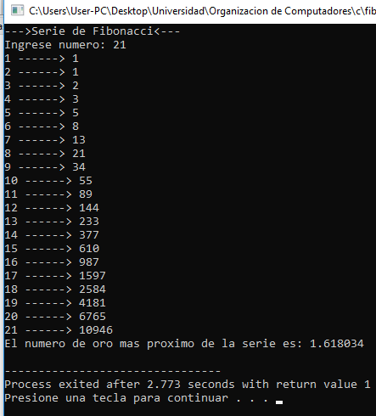

1. Implementada en MARS (Lenguaje ensamblador)

Las mismas restricciones que se tienen en C se tienen en MARS.

Implementación del código de C de número de oro en ensamblador es la siguiente.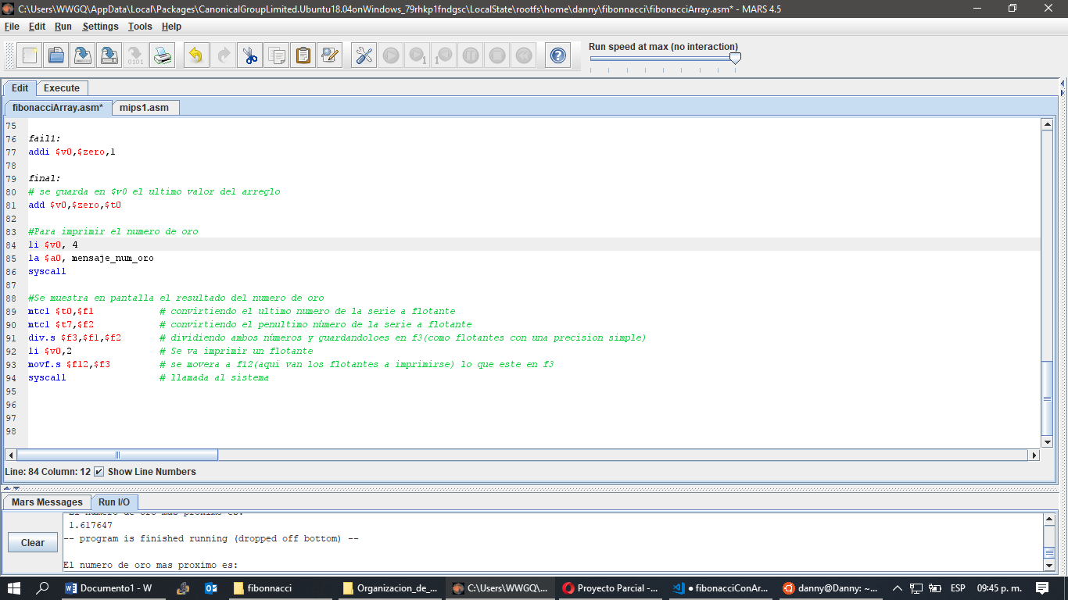

Se calculará la serie de Fibonacci, hasta el número en la posición 21 ()



Se compilo el programa en MARS.

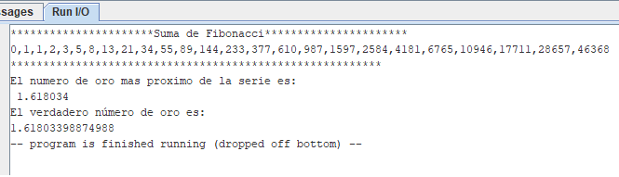

Se hizo la verificación en C.

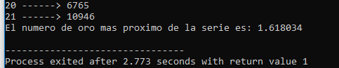

# Bibliografía

|  |  |
| --- | --- |
| [1] | Alvaro Lopez B, «El Definido,» 17 11 2016. [En línea]. Available: https://www.eldefinido.cl/actualidad/plazapublica/7723/El-numero-de-oro-Que-es-donde-esta-y-para-que-sirve/. [Último acceso: 12 11 2018]. |